Лабораторная работа №10
"Многодокументные (MDI) приложения"

MDI приложения позволяют в рамках окна главной формы (MDI frame window) работать с неограниченным количеством дочерних окон, содержащих документы различного типа.
Шаг 1. Создайте новый проект. Дайте форме имя FrameForm (свойство Name) и измените ее заголовок на MDI Application. Установив значение true свойству IsMdiContainer, сделайте форму обрамляющей формой многодокументного приложения.
Шаг 2. С помощью команды меню "Проект/Добавить форму Windows ..." добавьте к проекту дочернюю форму. Дайте ей имя ChildForm и установите ее заголовок MDI Child.
Шаг 3. Установите на обрамляющей форме компонент MenuStrip и создайте там два пункта горизонтального меню и установите их свойства:
Text | MergeAction | MergeIndex | Вложенные подпункты
&File | Replace | 0 | &New, &Open,  пустой (разделитель), E&xit
&Windows | Append | 9 | &Cascade, Tile &Horisontal,  Tile &Vertical
Шаг 4. Создание дочерней формы организуем в обработчике выбора пункта меню File/New главной формы:

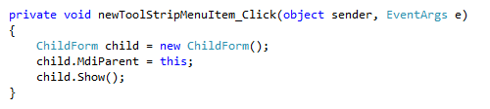
Здесь первый оператор создаёт дочернюю форму, второй оператор указывает, что форма является дочерней (подчинённой) для родителя this (основная форма), а третий оператор делает созданную форму видимой.
Для доступа к обрамляющей форме можно использовать свойство дочерней формы MdiParent, в котором хранится ссылка на обрамляющее (родительское) окно.
Шаг 5. Запустите приложение. Попробуйте, дважды выбрав пункт меню File/New главной формы, создать несколько дочерних форм, а потом их закрыть. Всё должно работать.
Шаг 6. На дочерней форме также установите компонент MenuStrip и также создайте там два пункта горизонтального меню, установив им свойства:
Text | MergeAction | MergeIndex | Вложенные подпункты
&File | Replace | 0 | &New, &Open, Clo&se,  пустой (разделитель), E&xit
&Edit | Insert | 1 | -

Шаг 7. Для манипулирования дочерними формами во время работы приложения доступны следующие свойства обрамляющей формы:
Свойство | Тип | Описание
MdiChildren | Form[] | Массив ссылок на дочерние формы в порядке их создания.
MdiChildren.Length | int | Количество открытых дочерних форм.
ActiveMdiChild | Form | Ссылка на текущую дочернюю форму.

Шаг 8. Запустите приложение. Попробуйте, дважды выбрав пункт меню File/New главной формы, создать две дочерние формы. В результате Вы должны заметить:
- У дочерней формы нет ни одного пункта меню.
- Меню главной формы при создании дочернего окна изменилось: в нём появился новый пункт.
- Вторая форма не создаётся.
Всё дело в работе свойств MergeAction и MergeIndex. В указанных нами настройках пункт File дочерней формы заменил одноимённый пункт главной формы, а пункт меню Edit вклинился перед пунктом Windows главной формы.
О назначении свойств MergeAction и MergeIndex можно прочитать на стр. 513 в книге "Карли Уотсон и др. Visual C# 2008. Базовый курс, Диалектика, Вильямс, 2009 г.", которую легко найти в интернете. При защите программы вопрос на эту тему будет весьма вероятен.
Шаг 9. Усилим процедуру открытия новой дочерней формы, вызываемую выбором команды File/New меню обрамляющей формы (обработчик события Click пункта New в форме FrameForm):
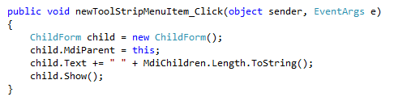
Здесь к заголовку дочерней формы добавляется ее номер - количество открытых дочерних форм. Обратите внимание - обработчик имеет теперь модификатор доступа public. Это мы используем на следующем шаге.
Шаг 10. Т.к. после открытия дочерней формы ее меню File заменит соответствующее меню обрамляющей формы, то определим реакцию на выбор пункта меню File/New для дочерних форм:
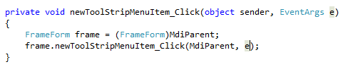

Здесь в локальную переменную frame записывается ссылка на обрамляющую форму и вызывается обработчик выбора одноимённого пункта меню обрамляющей формы.
Шаг 11. В обрамляющей форме в обработчиках выбора пунктов Cascade, Tile Horisontal и Tile Vertical меню Window запишите по одной строке
this.LayoutMdi(MdiLayout.Cascade);
this.LayoutMdi(MdiLayout.TileHorizontal);
this.LayoutMdi(MdiLayout.TileVertical);
соответственно. Эти методы изменяют расположение дочерних окон.
Шаг 12. Для того, чтобы в меню Window был представлен список имен открытых дочерних окон, установите имя объекта, отвечающего за этот пункт (windowToolStripMenuItem), в качестве значения свойства MdiWindowListItem главного меню обрамляющего окна.
Шаг 13. Для примера работы с отдельными дочерними окнами добавим пункт меню Minimize &All обрамляющего окна и определим реакцию на его выбор:
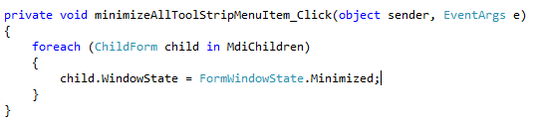
Шаг 14. Реализуем обработку выбора пункта File/Open для дочернего окна.
Для этого на дочернем окне расположим компонент textBox1, сделаем его многострочным (MultyLine=true) и "раскинем" его на всю форму (Dock=Fill). Здесь будет отображаться текст из некоторого текстового файла.
На выбор данного пункта загрузим текст в textBox1:
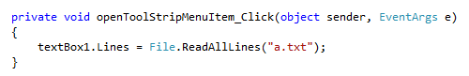
Шаг 15. Запустите приложение и проверьте работу всех пунктов меню.
Шаг 16. Организуйте обработчики для всех остальных пунктов меню обоих окон и сдавайте работу преподавателю.
Теперь у Вас имеется многодокументный текстовый редактор.

На дом необходимо взять и выполнить усиление данного проекта (3 балла):
Организовать MDI приложение, содержащее главную (обрамляющую) форму, набор однотипных дочерних (внутренних) форм и параллельную форму.
Каждая дочерняя форма (заголовок типа «Child 1») содержит следующие компоненты:
- TextBox – содержит многострочный текст (с полосой прокрутки), занимает всю нижнюю часть формы (подумайте, как сделать так, чтобы он занимал максимально доступную часть формы).
- Label – пусто или имя файла, ассоциированного с текстом из TextBox (расположено в верхней части клиентской области формы).

Вспомогательная (параллельная) форма содержит актуальный в каждый момент список (ListBox) заголовков всех дочерних форм (не должно быть одинаковых заголовков).
При выборе отдельного элемента списка отдельная Label параллельной формы в нескольких строках отображает (актуальную в любой момент) информацию:
- имя формы,
- размеры формы,
- положение формы в координатах обрамляющей формы,
- положение формы в координатах экрана,
- имя отображаемого файла,
- количество строк в тексте,
Кроме того, имеются элементы, позволяющие свернуть, вернуть нормальный вид (RadioButton); спрятать, показать (CheckBox), уничтожить (Button), изменить цвет (Button + окно диалога) для окна, выбранного в списке ListBox.

Обрамляющая форма дополнительно к ранее реализованным в классе, содержит в меню дополнительные пункты:
File/New 6 – создаёт сразу 6 дочерних форм с пустым текстом.
File/Open – создаёт окно, заполняя его текстом выбираемого файла.
File/Save as – сохраняет текст текущего дочернего окна в выбираемом файле.
File/Save All – сохраняет тексты из каждого дочернего окна либо в ассоциированном текстовом файле (если он есть), либо в выбираемом файле (если ассоциированного нет).
Window/Set Pink Color – окрашивает фон текста текущего окна в розовый цвет.
Window/Set Random Color – окрашивает фон текста всех дочерних окон в случайные светлые цвета.
Window/Minimize all – сворачивает все подчиненные окна.
Window/Restore all – восстанавливает свернутые подчиненные окна.
Window/Close all – закрывает все подчиненные окна.
Window/Info – открывает параллельное окно.
Кроме того, пункт Window должен содержать команды расположения окон (мозаика, каскад и т.п), а также список всех дочерних окон.
Организовать корректную нумерацию дочерних форм (не должно быть форм с одинаковыми номерами).

Дополнительно (1 балл за задание)
File/List From Other – Создаёт новое дочернее окно с именем «Список окон» в котором располагается неизменяемый textBox, содержащей информацию об остальных окнах в виде:
----------- MDI Child 1 --------------
Создана 20.11.2019 в 11:19.
Последнее сохранение 20.11.2019 в 12:34.
Содержит 23 строки.
1. <текст первой строки (если такая есть)>
2. <текст второй строки (если такая есть)>
...
5. <текст пятой строки (если такая есть)>
--------------------------------
Обратите внимание: выводятся первые 5 строк из каждого текста. Если их меньше, то выводятся только имеющиеся.

Наличие символа & в имени пункта меню делает следующую за ним букву названия пункта подчёркнутой, что позволяет организовать "горячую клавишу" данного пункта в виде Alt+<подчёркнутый символ>

